客户退旧款换新款，怎样按原成交价与新订单核对差价｜云上订货系统
一位客户三个月前以活动成交价买了旧款，如今想退回旧款、加钱换新款。销售看见旧款现价上涨，顺手按今天的标价抵扣；客户却拿出当时的付款记录，认为自己只该补一个更小的差额。仓库收到的旧货尚未验明状态，新款又已出库，财务最后只能凭聊天记录解释。争议的根源不是减法算错，而是把“旧交易怎么结束”和“新交易怎么成立”混成了一个没有依据的换货数字。
本文讨论符合企业退换约定的商品换购，不替企业决定是否接受超期、拆封或损坏商品退回。售后政策、合同、支付渠道退款限制及税务处理须由相应负责人确认。系统是否支持自动把退货款抵扣新订单，应以实际配置和验证结果为准；即使没有自动抵扣，也能通过两条独立单据和一张核对清单把差价讲清楚。

先锁定旧交易：退的不是今天的标价
受理时先找到原客户、原订单、原商品行、实付和履约记录，确认这件旧款确实来自本企业、已经交付且还在可退范围。客户展示一张付款截图，只能说明发生过某笔支付，不足以证明本次退回的是哪一个商品行；店员拍了旧款照片，也无法代替原订单的成交依据。若是按序列号管理的数码商品，还需把实物序列号与原出库记录核对。找不到原单时，先走企业规定的无单售后审批，不应临时把现价、建议零售价或店员记忆当成旧款抵扣额。
旧款的“原成交价”应取该商品行当时实际形成的可退金额。单品直减、整单满减、优惠券、赠品和运费可能分别记在不同位置。尤其一张订单含多件商品时，整单优惠不能全部分给退回的这一件；应按当时可追溯的分摊口径找出该行承担的优惠，并核对应退税费、运费或赠品条件。企业若规定部分活动商品只换不退，先确认政策及客户接受，不能因为今天的新款更贵就跳过售后条件。
把原订单的价格快照、优惠明细、收款流水、出库及签收、已发生的部分退款放到同一核对页。若这件旧款此前已经退过一部分款，本次可退上限须扣除已退部分。财务至少检查“本次申请退货数量 ≤ 原单已交付且未退数量”和“累计退款 ≤ 原单该行可退金额”。这两条约束比只看当前售价更能防止重复退款。
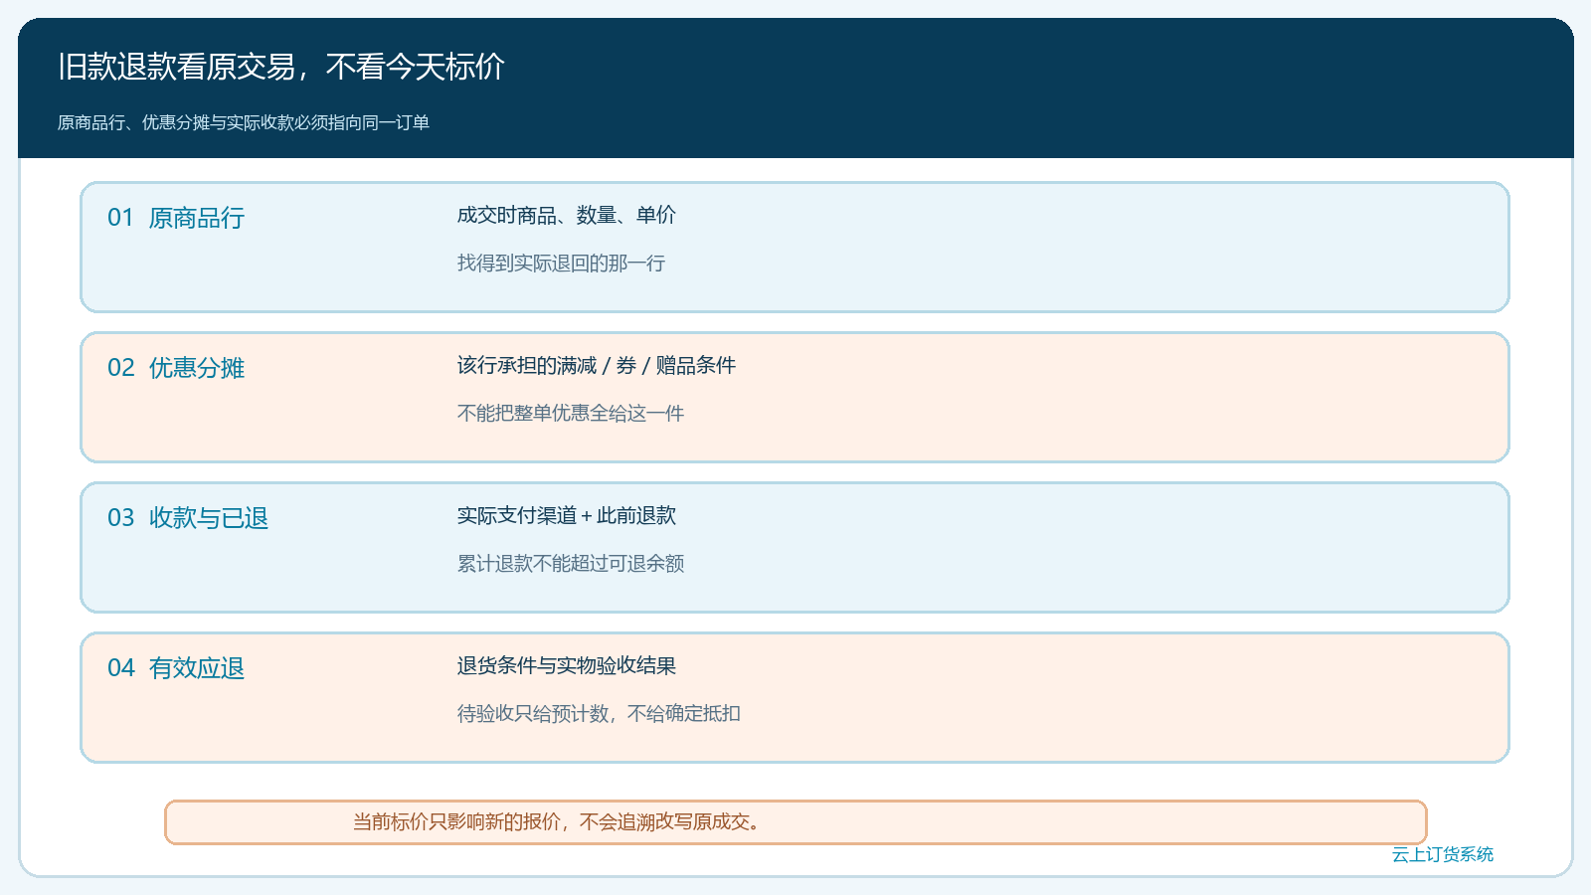
图1：旧款金额沿原商品行、优惠分摊、收款与已退款回查；当前标价不进入原交易的退款计算。

退货申请和入库验收是两个不同事实
客户提出退换，只是售后申请开始。客服应登记退回旧款的规格、数量、申请原因、原单编号和客户期望的新款，并说明检测或验收标准。仓库实际收到旧货后核数量、包装、配件、外观及需要追溯的序列号，发现缺件或不一致时记录照片、异常与处理人。受理申请一件，不等于仓库收到合格一件；把申请数量直接当作可退数量，会在旧货丢失或损坏时造成先退款、后追责。
原退货单可先处于待收货或待验收状态。仓库确认可退数量后，售后依据企业规则给出可退金额，若扣除损耗或运费，需要给客户看计算来源并留存同意或审批。若验收不通过，客服应给出拒退或协商处置结果，退货单不能悄悄改为“已完成”。部分退回的订单按商品行处理，不能用整单已退掩盖仍由客户持有的其他商品。
这一步还决定库存口径。收到的旧货若有质量待检，不应立刻回到可售库存；可退、可维修、待报废或退供应商的去向分别登记。原销售的出库不能通过手工改库存数量来“抹掉”，退货入库是另一笔带原因和状态的业务。销售此时可以准备新款报价，但不得把尚未验收的旧货当成已经确定的抵扣资产。
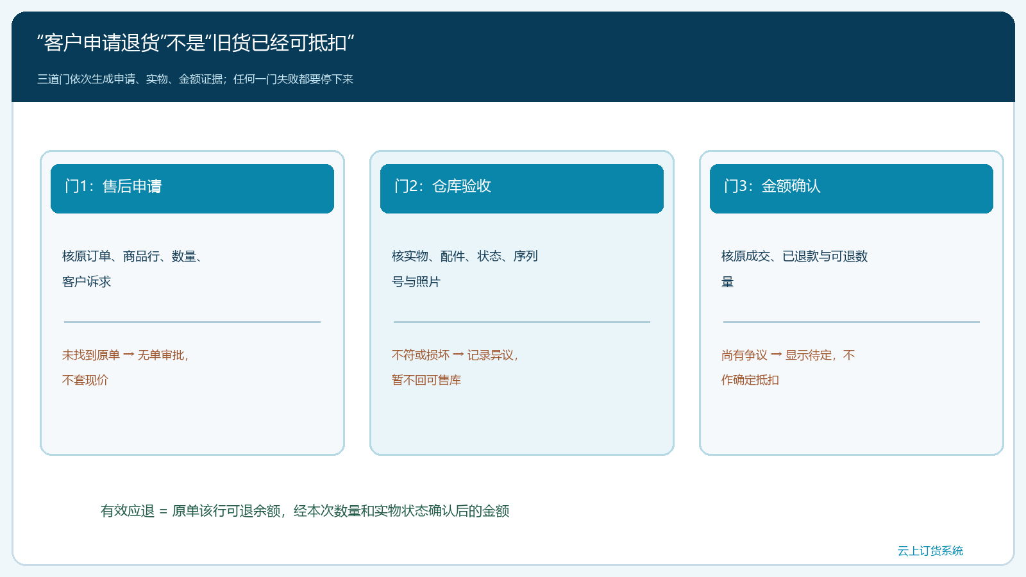
图2：申请、实物验收、金额确认依次产生不同证据；任何一步未通过都不能直接进入确定抵扣。

新款按本次交易重新报价，不沿用旧单的优惠
新款首先是一笔新的销售。销售应核新规格、库存或供货周期、适用客户价格、当前促销、预计交期和新订单的实付金额，并让客户确认。旧款原价高低不改变新款的价格规则；旧订单中的限时券、满减资格也不会自动延续到新订单。若企业愿意给换购补贴，应把它作为新单明确的专项优惠或经批准的补差政策记录，写清适用对象和有效期，不要偷偷抬高旧款退款额来达到同样效果。
换购计算至少呈现三个数：旧款有效应退、新款本次应收、两者的差额。以一件旧款原成交实付480元、新款当前报价620元并符合30元新单优惠为例，新款应收590元，若旧货验收后确认全额可退480元，净差额为110元。这个110元是客户需要增加的经济投入，不必然等于一笔可以直接收取的支付指令。旧款若只获准退400元，差额改为190元；旧款验收未完成时只能显示“预计差额”，不能开出确定补款单。
“先退480元，再收590元”与“经确认后只收110元并抵扣480元”在净额上相同，但在资金路径、原支付渠道、对账和凭证上不同。后一种做法需要系统或受控人工流程支持应退款的准确核销，且客户和财务认可；不能把两笔未结账的余额口头相抵。原单若由预存款和线上支付混合支付，各渠道的实际退款方式还要按原支付规则处理。跨主体销售或第三方分账更不能直接拿一个主体的应退冲另一个主体的应收。
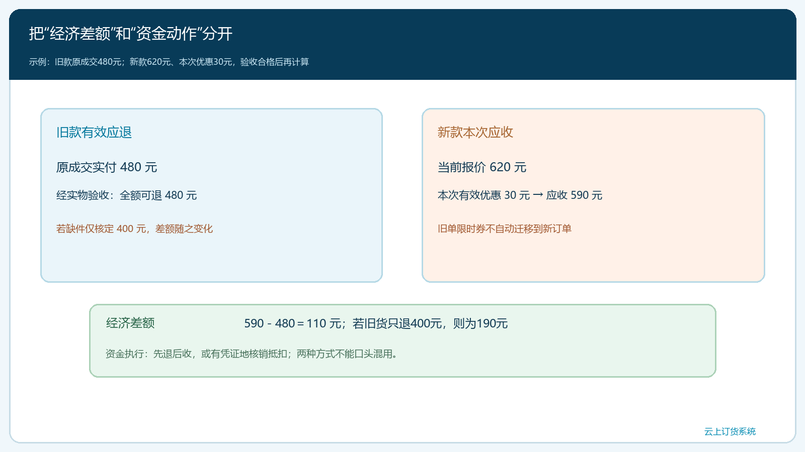
图3：示例差价为590－480＝110元；验收减额或退款路径变化时，计算与资金执行都要重核。

仓配、客服和财务沿两条单据交接
客服负责把原订单与退货申请关联，说明客户希望换的新规格；仓库负责旧货收货与状态结论，销售负责新订单价格快照和交期，财务负责原单退款与新单收款的对应关系。新款是否先发，要由企业根据旧款验收、客户信用和库存决定。客户急用而先行发新款时，应明确这属于提前履约，旧货最终不合格怎么办、应收差额何时到期，不能默认已经完成换购结算。
两张单据应能互相追溯，但状态各自独立。旧款退货已批准，不代表新款已经发货；新款已签收，不代表旧款退款已到账。可在业务备注或受控登记中保存“原订单号—退货单号—新订单号—资金流水号”的关联，并明确每次动作的时间和责任人。若系统只有单据备注，没有自动换购合单功能，就用这种关系核对，不要向客户承诺不存在的自动抵扣。
仓库发新款前核商品、规格、数量及适用的序列号，记录出库和签收。若新款暂缺货，销售不能因为旧货已收到就关闭全部售后；应给客户可执行的延期、改款或取消选择。财务对账时看实际退款成功和实际收款成功，不能以“已提交支付”“审核通过”代替到账。所有异常回到对应单据纠正，不另建一张没有来源的红字金额把台账做平。
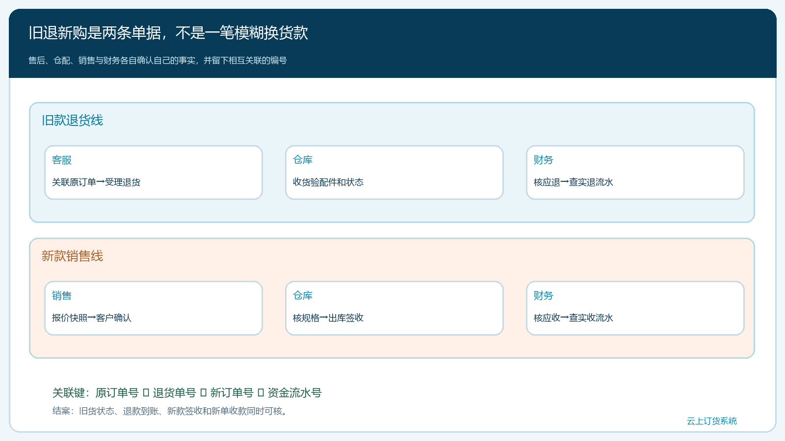
图4：旧货退回、验收、退款与新款报价、发货、收款并行推进，四类凭证齐备后才能共同结案。

四类争议要回到首次偏离的证据
第一类是原成交价不清。客户说旧款买时花了480元，后台商品行显示520元，应核活动减额、整单券分摊和部分退款，不能只凭两边截图争论。第二类是旧货状态有争议。仓库说有损伤，客户说发出前完好，应保留收货时间、开箱或验收影像、物流记录与双方沟通，按企业约定处理；未裁定前把有效退款标为待定。第三类是新款价格变化。已向客户报价或锁定订单后又调价，先看新单当时价格快照和承诺时效，不能以今天的新标价追补差额。
第四类是金额对了而资金路径错了。例如退款在原支付渠道失败、旧款退款仍在处理中，门店却只收了净差额；账面看似相等，实际收款可能不足。财务要逐笔核应退、实退、应收、实收和未结，不只核一个“差额”。如果新款再次退货，需要以新订单成交价处理新退货，不回头用旧单金额二次退款。每一次返工都留原单、调整原因、经办人与客户确认，避免修改最终金额后无法解释过程。
验收这一业务时随机抽取已经结案的换购，要求从新款签收记录反查新订单价，从新订单反查旧退货与原单成交价，再从原单查实付、优惠和已退款；反向再从旧货入库查到实际资金退款。任一条查不到，就不能声称“差价已核清”。运营负责人还应观察退换审批时间、旧货未验收却先抵扣的笔数、退款失败重试和客户争议原因，把制度上的灰区改成前端可执行的规则。

用一笔换购复盘差价为何从110元变成190元
客户持旧款来店，原订单记录旧款实付480元、未发生过退款。销售向客户展示新款当前价620元，符合本次促销减30元，新单应收590元，于是口头说“旧款换新款再补110元”。但仓库验收发现旧款缺少按约定应退的配件。客服依据已公示条款和客户确认，核定旧款有效应退400元。此时净差额改为190元，来源是旧款可退金额少80元，不是新款临时涨了80元。前一次口头估算应留为报价历史，并及时告知客户确认后再发新货。
财务随后发现旧单当时用预存款180元、线上支付300元结清。400元退款怎么返回、是否能与新款590元应收做净额核销，需要按原支付规则和系统实际能力确认。若采取先退后收，退款成功400元、新款收款590元，两笔流水和190元净投入相互印证。若批准抵扣，则必须有400元应退被用于新单的明确核销记录，并实收190元；少了核销记录，190元收款本身无法证明新单590元已经结清。
最后检查旧款确已进入待检或对应库存状态，新款按确认规格出库并签收，退货退款和新单收款都有最终状态。若客户不同意400元的旧货核定额，流程停在售后争议，不应靠先发新款迫使客户接受。如果新款缺货，差价即使算清也只是报价结果，交易尚未履约。把“算得出”“客户同意”“货已交”“钱已结”分开验收，才是真正可复制的旧退新购流程。
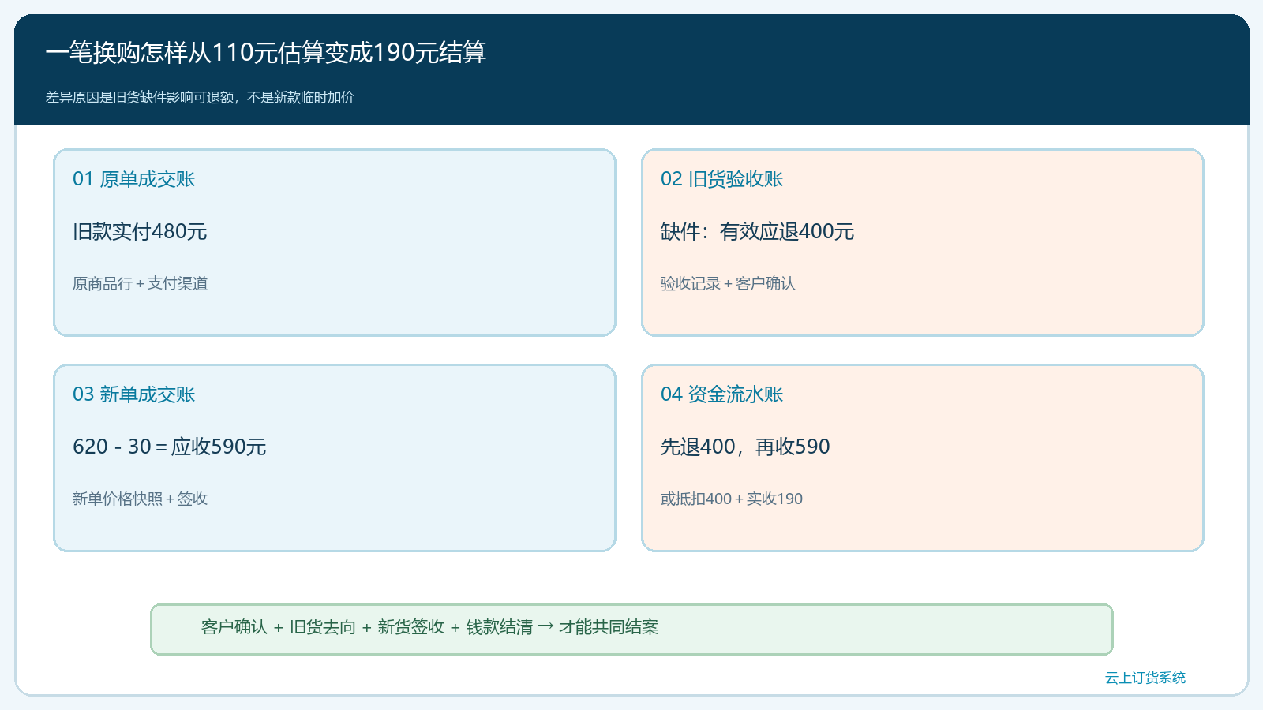
图5：旧单成交、旧货验收、新单成交和资金流水分别成立；客户确认、货与钱均闭环后才可结案。

